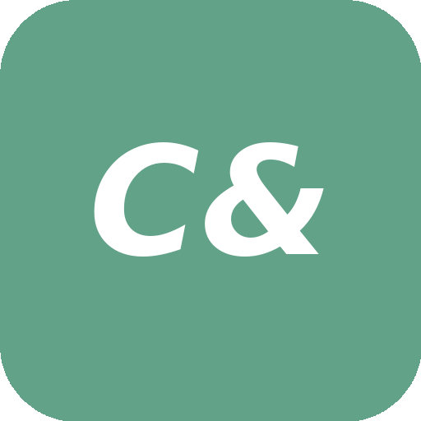

Care& AI 챗봇 설계 문서
상담 챗봇 + 산후조리 챗봇 (Claude LLM + 폴백)
작성일: 2026-06-27 · 대상: careand.aiclaude.kr AI 서비스(FastAPI)

1. 개요
Care& 챗봇은 (1) 장기요양·돌봄 일반 상담 챗봇과 (2) 산후조리 전문 챗봇 두 가지를 제공한다. 둘 다 Claude(LLM) API로 답변을 생성하되, API 키 미설정·호출 실패 시 안전한 폴백(지식베이스 안내문/규칙 기반 답변)으로 대체하여 항상 응답한다.

2. LLM 연동
항목 | 값
API | Claude Messages API (api.anthropic.com)
모델 | ANTHROPIC_MODEL (기본 claude-haiku-4-5)
호출 | system + user 메시지, 타임아웃 40초
폴백 조건 | 키 없음 / HTTP 오류 / 빈 응답 → None 반환 → 호출부 폴백
현재 상태 | ANTHROPIC_API_KEY 미설정 → 폴백 동작 중

3. 일반 상담 챗봇
POST /ai/chatbot/answer
장기요양보험·재가급여·요양보호사 매칭·시니어 돌봄 전반을 한국 기준으로 3~5문장 존댓말로 답한다. 수치·제도는 확실할 때만 제시하고 불확실하면 공단(1577-1000)·기관 확인을 권한다. 의료 판단이 필요한 질문은 의료진 상담을 권한다. 질문 키워드로 관련 지식베이스 출처(sources)를 함께 반환한다.
폴백: 점검 안내문 + 공단/고객센터 연결 안내(model=kb-fallback).

4. 산후조리 챗봇
POST /chatbot/postpartum
산모 회복·모유수유·신생아 돌봄을 산모 컨텍스트(출산 경과일·초산 여부·수유 방식)와 최근 대화 6턴을 반영해 4~6문장으로 답한다. 발열·출혈·통증 악화 등 위험 신호 언급 시 의료진 진료를 최우선 권고한다.
폴백: 경과일·초산·수유 여부에 따른 규칙 기반 안내(model=rule-fallback).

5. 지식베이스(KB) 출처
주제 키워드 | 출처 | 내용
등급·한도·재가급여 | 장기요양보험 (longtermcare.or.kr) | 등급별 한도·본인부담 안내
요양보호사·자격·방문요양 | 보건복지부 (mohw.go.kr) | 요양보호사 자격·서비스 안내
치매·인지·섬망 | 중앙치매센터 (nid.or.kr) | 치매 단계별 돌봄 가이드

6. 안전 정책
• 의료적 판단이 필요한 질문은 반드시 의료진/의료기관 상담을 권고한다.
• 불확실한 수치·의학 정보는 단정하지 않고 공식 기관 확인을 안내한다.
• 위험 신호(발열·출혈 등) 언급 시 즉시 진료 권고를 최우선으로 한다.

7. 한계 및 향후 과제
• 현재 ANTHROPIC_API_KEY 미설정으로 폴백 동작 — 키 주입 시 LLM 답변 활성화.
• KB는 키워드 매칭 기반(RAG 아님). 문서 임베딩 검색 도입 시 출처 정확도·범위 향상.
• 대화 메모리는 최근 6턴 윈도우 — 장기 맥락 유지는 세션 요약 기법 도입 검토.

